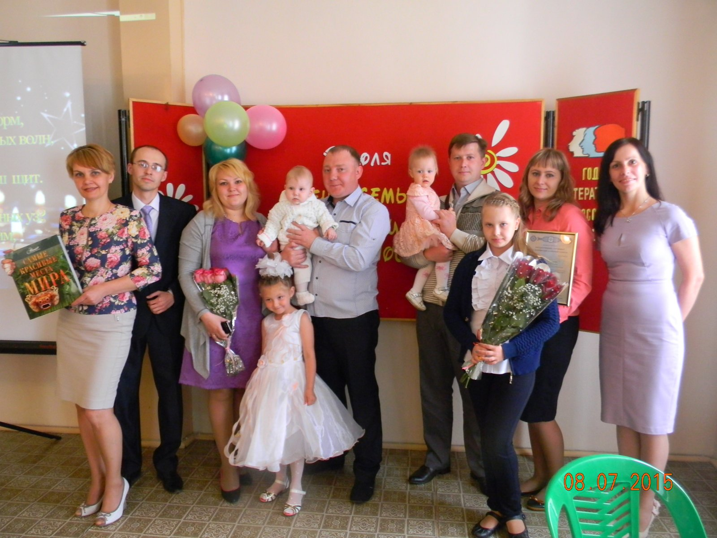

8 июля 2015 г. в честь празднования Дня любви, семьи и верности в здании Центральной библиотеки прошло торжественное вручение 2-х государственный сертификатов на материнский семейный капитал семьям Лобановых и Добрынских.
Также УПФР в Княжпогостском районе Республики Коми присоединилось к акции «Год литературы Росси 2015» и подарило книгу «Самые красивые места мира».

